Viernes 2 de agosto.
“Viernes: el día que nos recuerda que no importa cuán largo haya sido la semana, siempre habrá un fin de semana para recargar energías."
Me siento… porque…
Área: Matemática
Tema: Dividir.
- Reparte estas golosinas entre diferentes números de personas para hacer grupos iguales.
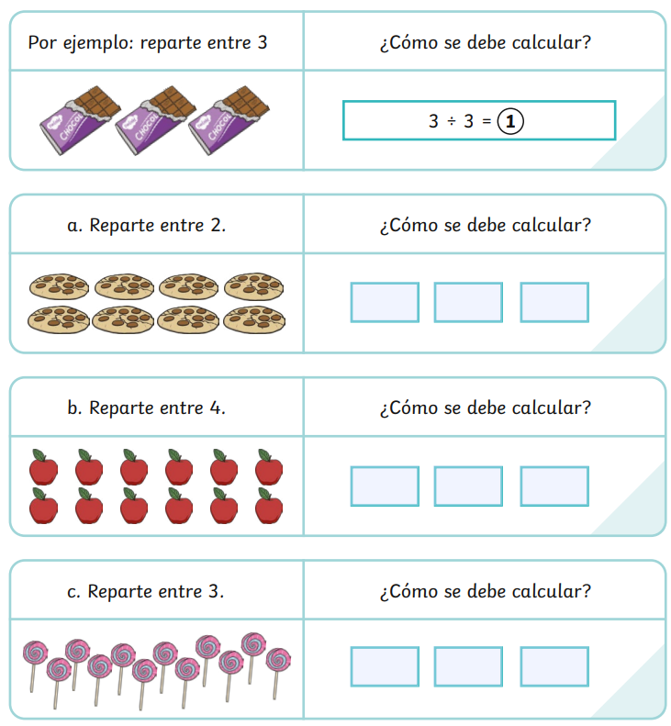

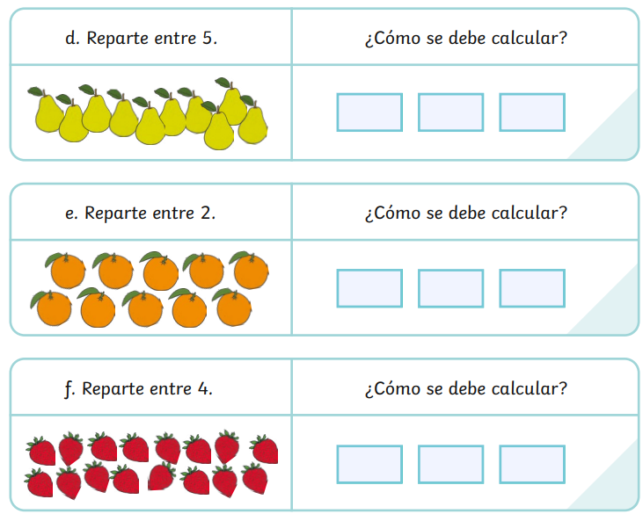

- Resuelve las siguientes situaciones problemáticas.
Tienes 20 caramelos. ¿De cuántas maneras diferentes puedes colocarlos en grupos iguales? Escribe todas las formas posibles.

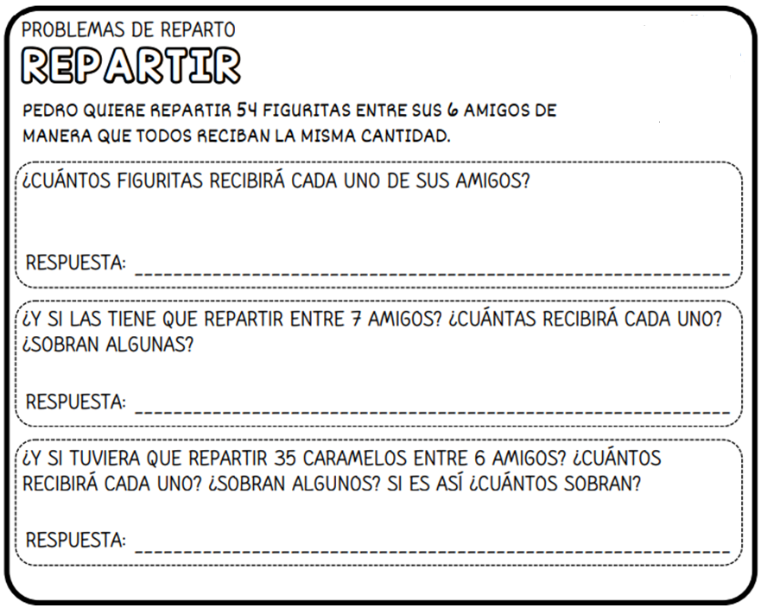

Lengua
- Piensa y escribe palabras que cumplan con esta funcion
Palabras | Masculino | Femenino | Singular | plural
 | x |  |  | x
 |  | x |  | x
 |  | x | x
 | x |  | x
 |  | x |  | x
 | x |  | x

